
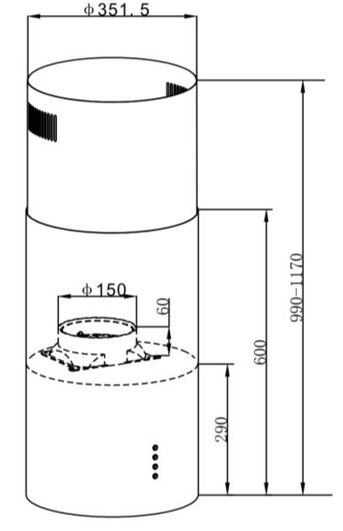

MO-07

ТЕХНИЧЕСКИЙ ПАСПОРТ / ИНСТРУКЦИЯ ПО ЭКСПЛУАТАЦИИ
кухонной вытяжки LEE Light (Isla)
www.MAUNFELD.COM

1. Внимательно прочтите инструкцию по установке и эксплуатации кухонной вытяжки. Храните данную инструкцию в доступном месте в течение всего периода эксплуатации вытяжки. Кухонная вытяжка спроектирована для выведения воздуха наружу или для работы с фильтром по системе замкнутой вентиляции.
Важная информация: Просим сохранить счет покупки вместе с отметкой на гарантийном талоне, с целью возможной рекламации. Без этого гарантия не будет иметь законную силу. Гарантийный талон является действительным, когда он правильно заполнен; предоставлен вместе с чеком или копией справки-счета (как доказательство покупки); согласован с датой покупки в гарантийной книжке и датой покупки на чеке или копии справки-счета.
2. Будьте внимательны, избегайте одновременной работы вытяжки с открытым камином или с включённой конфоркой/ горелкой, поскольку вытяжка выводит воздух, необходимый для поддержания процесса горения в камине или горелке. Обеспечьте правильную вентиляцию воздуха в помещении для безопасной работы кухонной вытяжки.
3. Осторожно! При несоблюдении правил безопасности электроприборы могут быть опасны
А) Не проверяйте состояние фильтра во время работы вытяжки
Б) Не дотрагивайтесь до лампочек сразу после их выключения
В) Запрещено устанавливать вытяжку над плитой на близком расстоянии от неё
Г) Огонь должен быть вдали от вытяжек
Д) Постоянно проверяйте процесс приготовления еды, поскольку перегретое масло может вызвать пламя
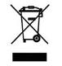
Е) Перед проверкой или чисткой вытяжки, выньте вилку из сети
Ж) Если электропровод вытяжки повреждён, то его следует заменить незамедлительно на заводе или специалистами сервисной службы
З) Держите электроприбор вдали от детей и от пожилых/ немощных людей
И) Используйте кухонную вытяжку только внутри помещения
К) Нельзя выбрасывать отслужившую вытяжку в обычный мусорный бак, используйте специальные коллекторы
Л) Осведомитесь у Ваших местных органов управления по поводу специальных коллекторов
М) Не храните электроприбор вблизи свалок или отсыпок грунта, мелкие вредные частицы могут проникнуть в подземные воды, а затем могут быть затянуты в электросеть, что нанесёт вред Вашему здоровью.
Н) Если Вы не используете прибор долгое время, то отключите его от источника питания
4. Правила установки вытяжки кухонной (см. все рисунки в инструкции на англ. языке)
1. Убедитесь, что расстояние от нижней части вытяжки до плиты 65-75см (рис. 1)
2. Потолок должен выдерживать как минимум 120кг веса, толщина потолка должна быть ≧30MM (рис. 2). Просверлите 1*170мм круглую дырку в потолке.
3. Для подвесного бруса просверлите 9 дыр в потолке (рис 2). 9штук х ST6*40мм больших винтов с потайной головкой нужно использовать для крепления подвесного бруса к потолку и 8штук M4*10 винтов для крепления углового бруса к потолку.
- Далее посчитайте длину уголка согласно рис 1. – 18 штук M4*10 больших винтов с потайной головкой и M4 гайками с уплотнительным кольцом используются для соединения углового бруса с другим угловым брусом (длина нахлёста углового бруса должна быть не менее 100MM) – см рис 3. 18штук M4*10 больших винтов с потайной головкой и M4 гайками с уплотнительным кольцом фиксируют угловое соединение.
- Далее см рис 4 - 6штук M4*10 винтов с потайной головкой прижимают угловой брус к корпусу вытяжки, который устанавливают внутри кожуха..
- Рис 5 – установка расширительной трубы
- Рис 7 – вставьте внутренний кожух в вытжку
- Вытяните расширительную трубу из потолка – рис. 8.
- Продвиньте внутрь кожуха. Используя 3шт ST3*8 присоедините внутреннюю часть кожуха к потолку (рис 8)
- 6 штук M4*10 винтов с потайной головкой фиксируют вытяжку к потолку. М4 гайки и уплотнительные кольца крепят уголок вытяжки к потолку

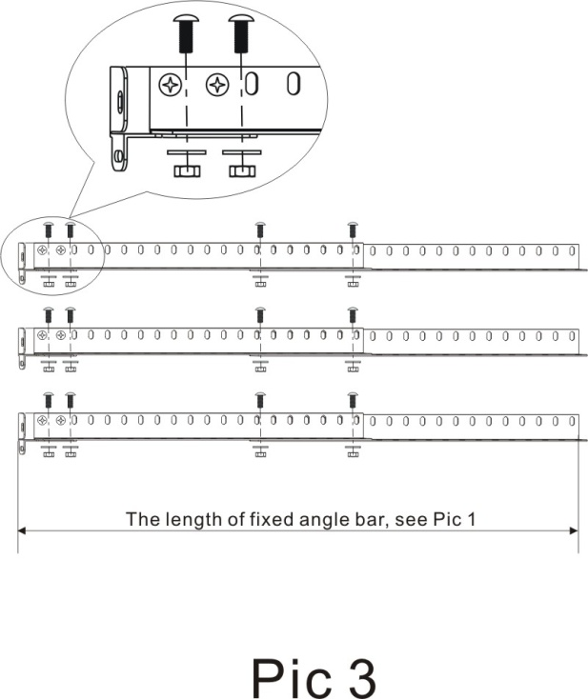
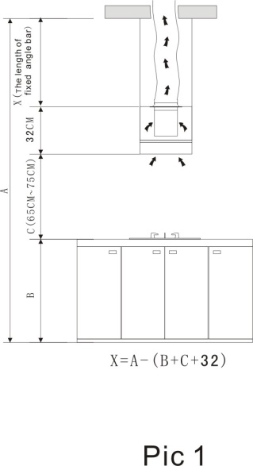
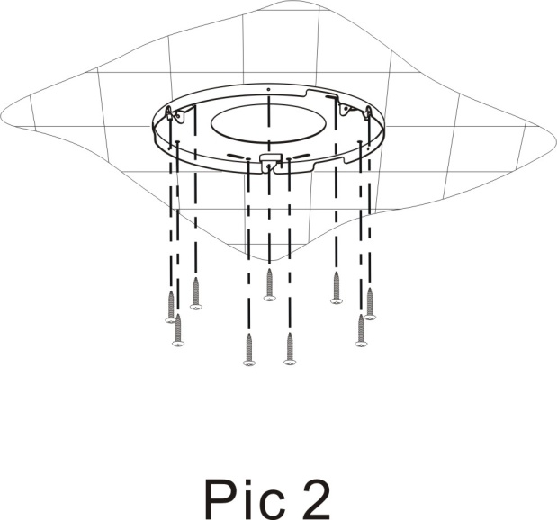

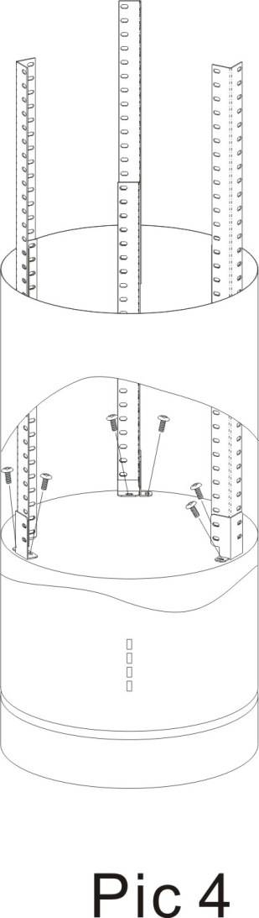
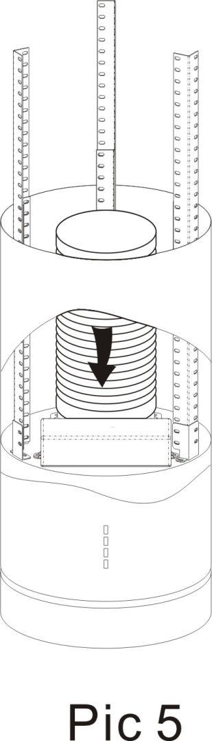
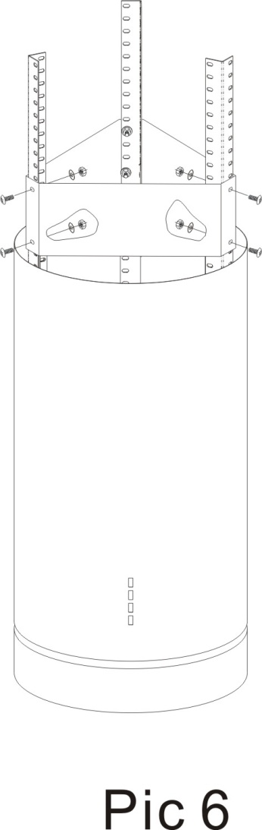
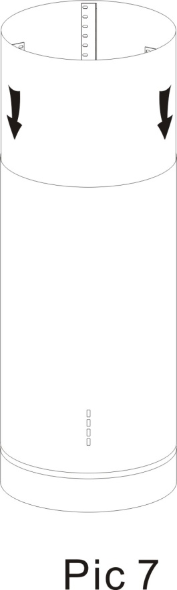
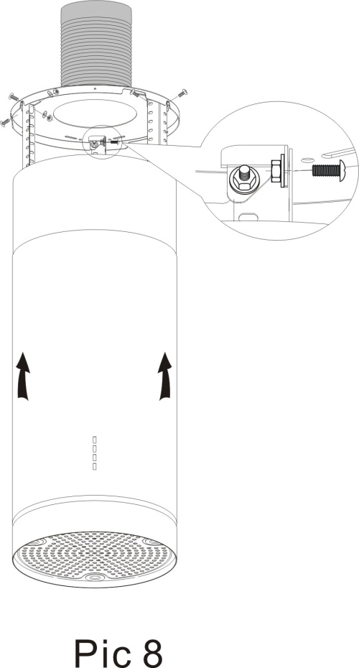
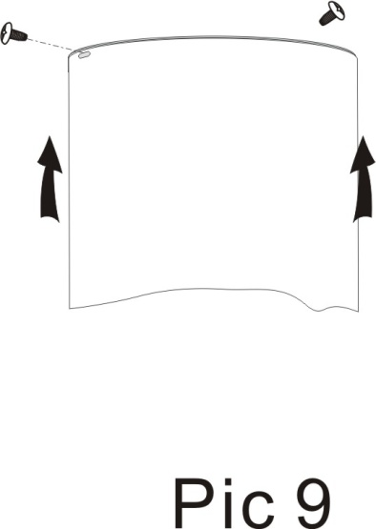

ВНИМАНИЕ

- Перед установкой убедитесь, что зона установки чистая
- Нельзя использовать одну и ту же вентиляционную трубу совместно с приборами с газовой, нагревательной трубой
- Наклон вентиляционной трубы должен быть ≤ 120°, параллельно или над стартовой точкой, и должна быть прикреплена к внешней стене.
- После установки убедитесь, что вытяжная труба очищена от жира, грязи

- Кухонная вытяжка с целью правильной работы должна устанавливаться мин. 65 см над электрической кухонной плитой и мин. 75 см над газовой и газово-электрической плитой.
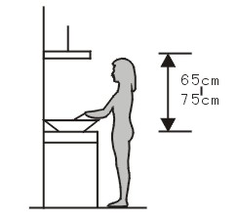

Вытяжка предназначена для выведения запахов и паров из кухонного помещения. Воздух надо отвести наружу непосредственно в атмосферу или через вентиляционные каналы (за исключением высотных домов). В вытяжке установлены две лампочки мощностью в 40 Вт. Не надо употреблять лампочки мощностью выше 60 Вт, потому что это может привести к перегреву элементов вытяжки.

- Работа вытяжки
Как использовать панель управления, см рис. 9
5.1 Нажмите кнопку “Low” (первая скорость) , внутренний свет переключателя начнёт мигать, мотор начнёт работать на низкой скорости. Для остановки мотора нажмите вновь на эту кнопку.
5.2 Нажмите кнопку “Mid” (вторая скорость) , внутренний свет переключателя начнёт мигать, мотор начнёт работать на средней скорости. Для остановки мотора нажмите вновь на эту кнопку.
5.3 Нажмите кнопку “High” (третья скорость) , внутренний свет переключателя начнёт мигать, мотор начнёт работать на свысокой скорости. Для остановки мотора нажмите вновь на эту кнопку.
5.4 Нажмите на кнопку “Light” (свет), оба световых источника включатся. Для из выключения вновь нажмите на эту же кнопку.
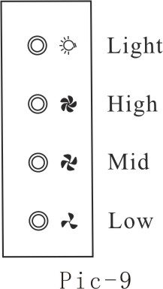
Внимание: Если вытяжка работает с другим неэлектрическим оборудованием для обогрева (кухня печь, газовый проточный нагреватель и т.п.) давление в помещении не должно быть выше 4 Ра (4х10⁻⁵ бар).

Общие указания: Перед монтажом, пожалуйста, проверьте напряжение(V) и частоту (Hz) соответствие их параметрам, которые находятся на табличке номинальной. Номинальная табличка находится внутри вытяжки.
Технические данные:

Номинальное напряжение | 230 V — 50 Hz
Мощность мотора | 350 Вт
Мощность лампочек | LED 2х1В
Производительность  Диаметр воздуховода | 1050 м3/ч  150 мм

Корпус вытяжки изготовлен из стального листа покрытого порошковым лаком либо из нержавеющего стального листа (INOX).

6. Выведение воздуха наружу Кухонная вытяжка подключается к вентиляционным каналам с помощью металлических гофр-труб диаметром 150 мм. Нельзя выводить воздух через вентиляционные каналы, которые предназначены для вытягивания дыма и продуктов горения из оборудования, которое работает на газе или другом топливе. Гофратруба в комплект поставки кухонных вытяжек не входят и должна приобретаться отдельно, исходя из расстояния от выходного отверстия до отверстия вентиляционного канала

Замкнутая вентиляция Вытяжка может применяться с угольным фильтром (запаховым), который производит очистку воздуха. Фильтр можно установить на пластиковом ободе турбины. В таком режиме очищенный воздух возвращается назад в помещение и вытяжка может работать без подключения к вентиляционным каналам. Угольный фильтр в комплект поставки кухонных вытяжек не входят и должен приобретаться отдельно.

Электрическая сеть Убедитесь, что электрическая сеть имеет то же самое напряжение, как на номинальной табличке внутри вытяжки. Подключать электрооборудование к сети электрического тока можно только с помощью специалиста. Оборудование должно быть установлено таким образом, чтобы лёгкий доступ к нему и лёгкое отключение от сети были обеспечены.

7. Правила чистки кухонной вытяжки
Чистка вытяжки должна производиться 1 раз в 2 месяца
- Перед чисткой надо отключить вытяжку от сети. См рис 10 по извлечению фильтра. Надо мыть в тёплой воде с мылом мягкой губкой без использования абразивных материалов. При регулярной очистке срок службы вытяжки увеличивается. Не надо чисть двигатель!
-Фильтры можно мыть и в посудомоечной машине (при температуре 60°С)
Насыщенность угольного фильтра зависит от частоты использования вытяжки, типа приготавливаемой еды и регулярности очистки противо-жировых фильтров.
Чистку надо производить с соблюдением данной инструкции, неправильная чистка может привести к риску возникновения огня!

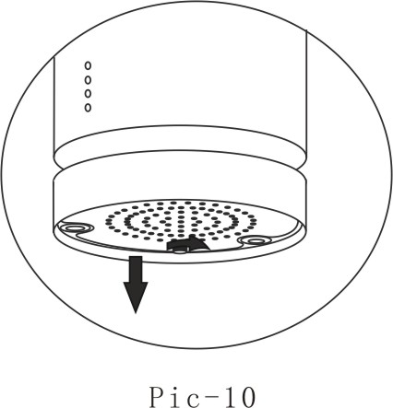

Замена фильтров и сеток Кухонная вытяжка может быть снабжена фильтром алюминиевым. Фильтр фиксируется пружинным замком.
- Алюминиевые фильтры могут поменять цвет после нескольких раз чистки. Это не является дефектом. Это обычное свойство алюминия, и такие фильтры рекомендуется менять 1 раз в 4 месяца.
Замена лампочек Лампочки установлены в колпаке вытяжки.
Срок гарантийного ремонта Гарантия 12 месяцев, вступает в силу от момента покупки оборудования. Все гарантийные требования теряют силу по истечении последнего дня гарантийного срока на данный продукт с момента покупки.

Гарантия недействительна в следующих случаях:

механических повреждений, загрязнений, переделок, конструкторских изменений, действий, связанных с неправильным содержанием и чисткой оборудования, аварий, стихийных бедствий, химического воздействия,
атмосферных явлений (обесцвечивания и т.п.), неправильного хранения,
самостоятельного ремонта, неправильной установки оборудования
неправильной эксплуатации оборудования

Также гарантия не действует, если технические параметры вытяжки были подобраны в соответствии с некорректными данными покупателя.

Гарантийная карта
Название продукции . . . . . . . . . . . . . . . . . . . . . . .
Модель . . . . . . . . . . . . . . . . . . . . . . . . . . .
Дата продажи . . . . . . . . . . . . . . . . . . . . . . . . . . . . .
. . . . . . . . . . . . . . . . . . . . . . . . . . . . .
Печать торгующей организации
ГАРАНТИЙНЫЕ ОБЯЗАТЕЛЬСТВА
- Гарантия на изделие - 12 месяцев
- Гарантия не распространяется на изделия, имеющие механические повреждения, либо повреждения, возникшие в результате неправильной эксплуатации.
- Гарантия не распространяется на электрические лампочки подсветки.
- В случае неисправности по вине производителя или при выходе из строя в течение гарантийного срока изделие ремонтируется в течение 1 месяца.
Дата сдачи в ремонт:  . . . . . . . . . . . . . . . . . . . . . . . . .  Дата окончания ремонта:  . . . . . . . . . . . . . . . . . . . . . . . . .  Продление гарантии:  . . . . . . . . . . . . . . . . . . . . . . . . .  Опись произведенных работ, замен деталей:  . . . . . . . . . . . . . . . . . . . . . . . . .  . . . . . . . . . . . . . . . . . . . . . . . . .  Подпись и печать ремонтной мастерской:  . . . . . . . . . . . . . . . . . . . . . . . . . | Дата сдачи в ремонт:  . . . . . . . . . . . . . . . . . . . . . . . . .  Дата окончания ремонта:  . . . . . . . . . . . . . . . . . . . . . . . . .  Продление гарантии:  . . . . . . . . . . . . . . . . . . . . . . . . .  Опись произведенных работ, замен деталей:  . . . . . . . . . . . . . . . . . . . . . . . . .  . . . . . . . . . . . . . . . . . . . . . . . . .  Подпись и печать ремонтной мастерской:  . . . . . . . . . . . . . . . . . . . . . . . . .  . | Дата сдачи в ремонт:  . . . . . . . . . . . . . . . . . . . . . . . . .  Дата окончания ремонта:  . . . . . . . . . . . . . . . . . . . . . . . . .  Продление гарантии:  . . . . . . . . . . . . . . . . . . . . . . . . .  Опись произведенных работ, замен деталей:  . . . . . . . . . . . . . . . . . . . . . . . . .  . . . . . . . . . . . . . . . . . . . . . . . . .  Подпись и печать ремонтной мастерской:  . . . . . . . . . . . . . . . . . . . . . . . . .

Пункты сервисного обслуживания
P Гофратруба в комплект поставки кухонных вытяжек не входят и должна приобретаться отдельно Ł

RU

